Приложение 1
Инструкция о способах скачивания мобильного приложения DamuMed.
Шаг 1. Мобильное приложение вы можете скачать в магазине приложений (Apple и Android) вашего смартфона:
Необходимо выбрать и скачать приложению: DamuMed
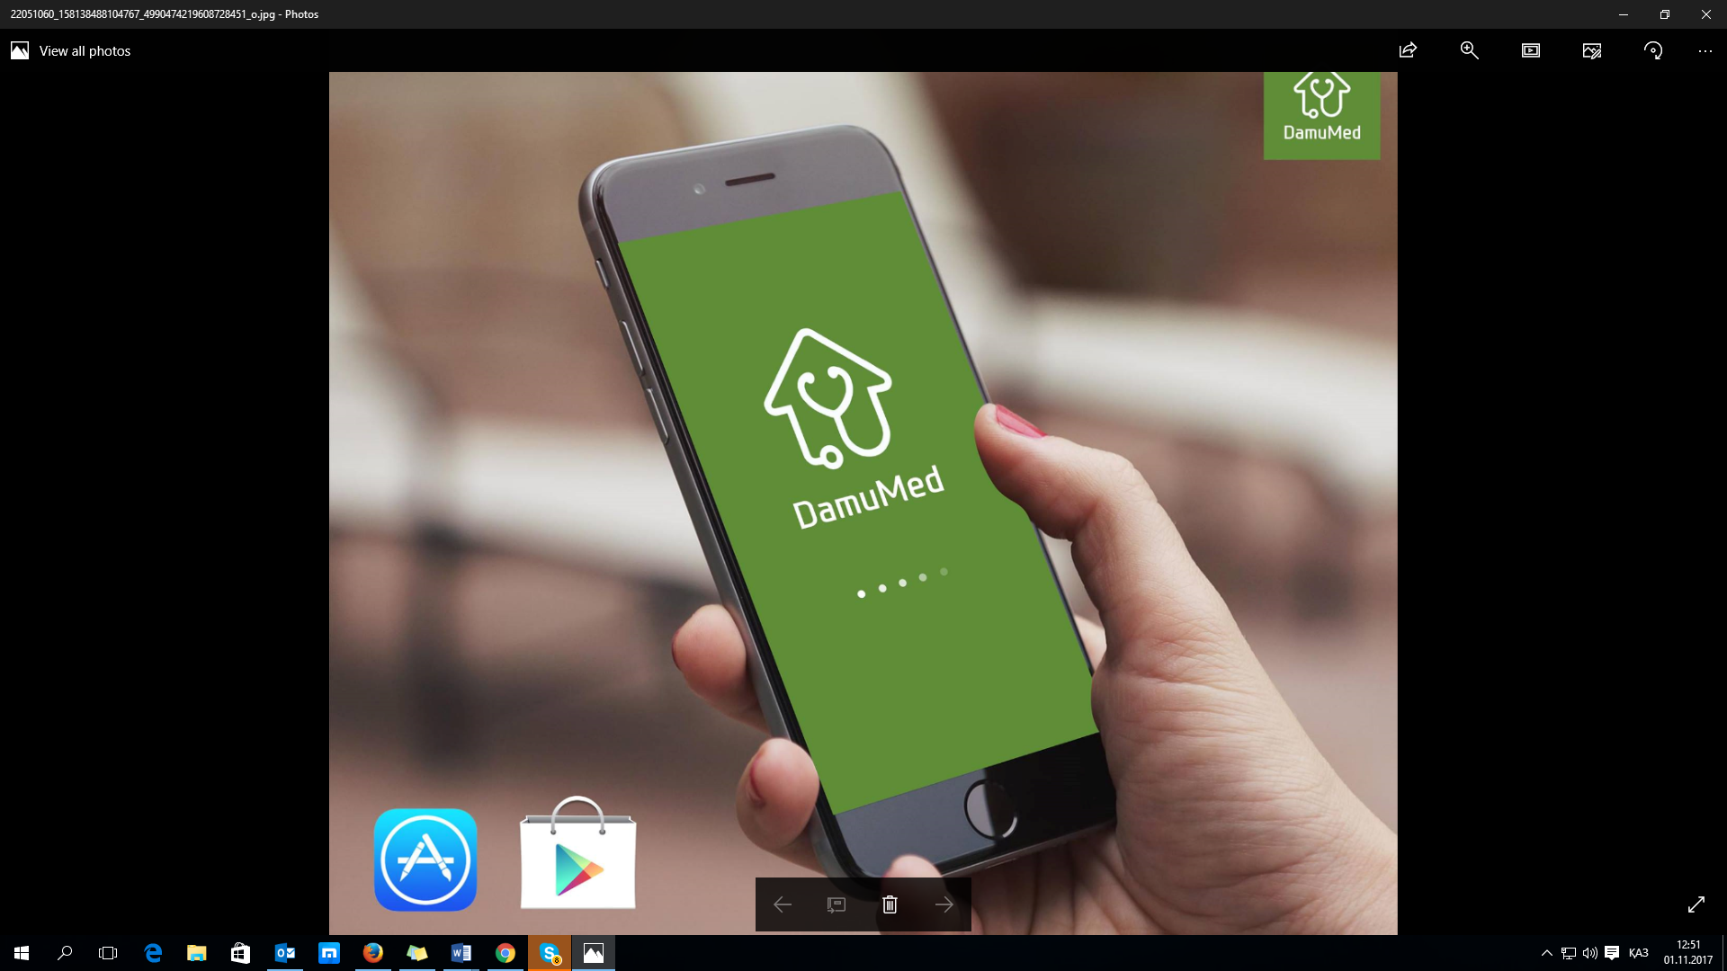

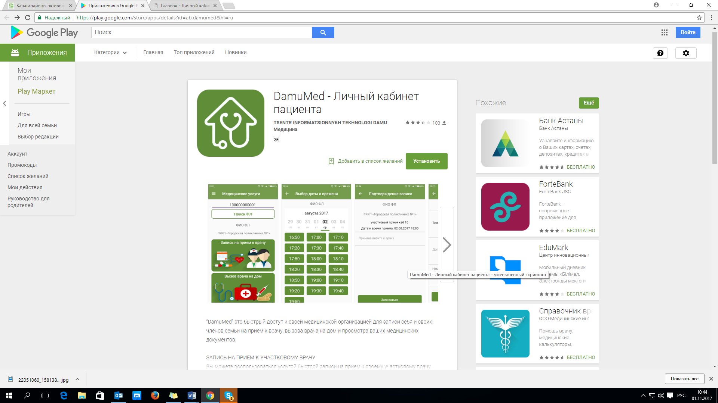
Шаг 2. Далее для регистрации необходимо указать номер телефона, ИИН, а также прикрепить фото удостоверения личности.
Шаг 3. Нажать на вкладку запись на прием к врачу

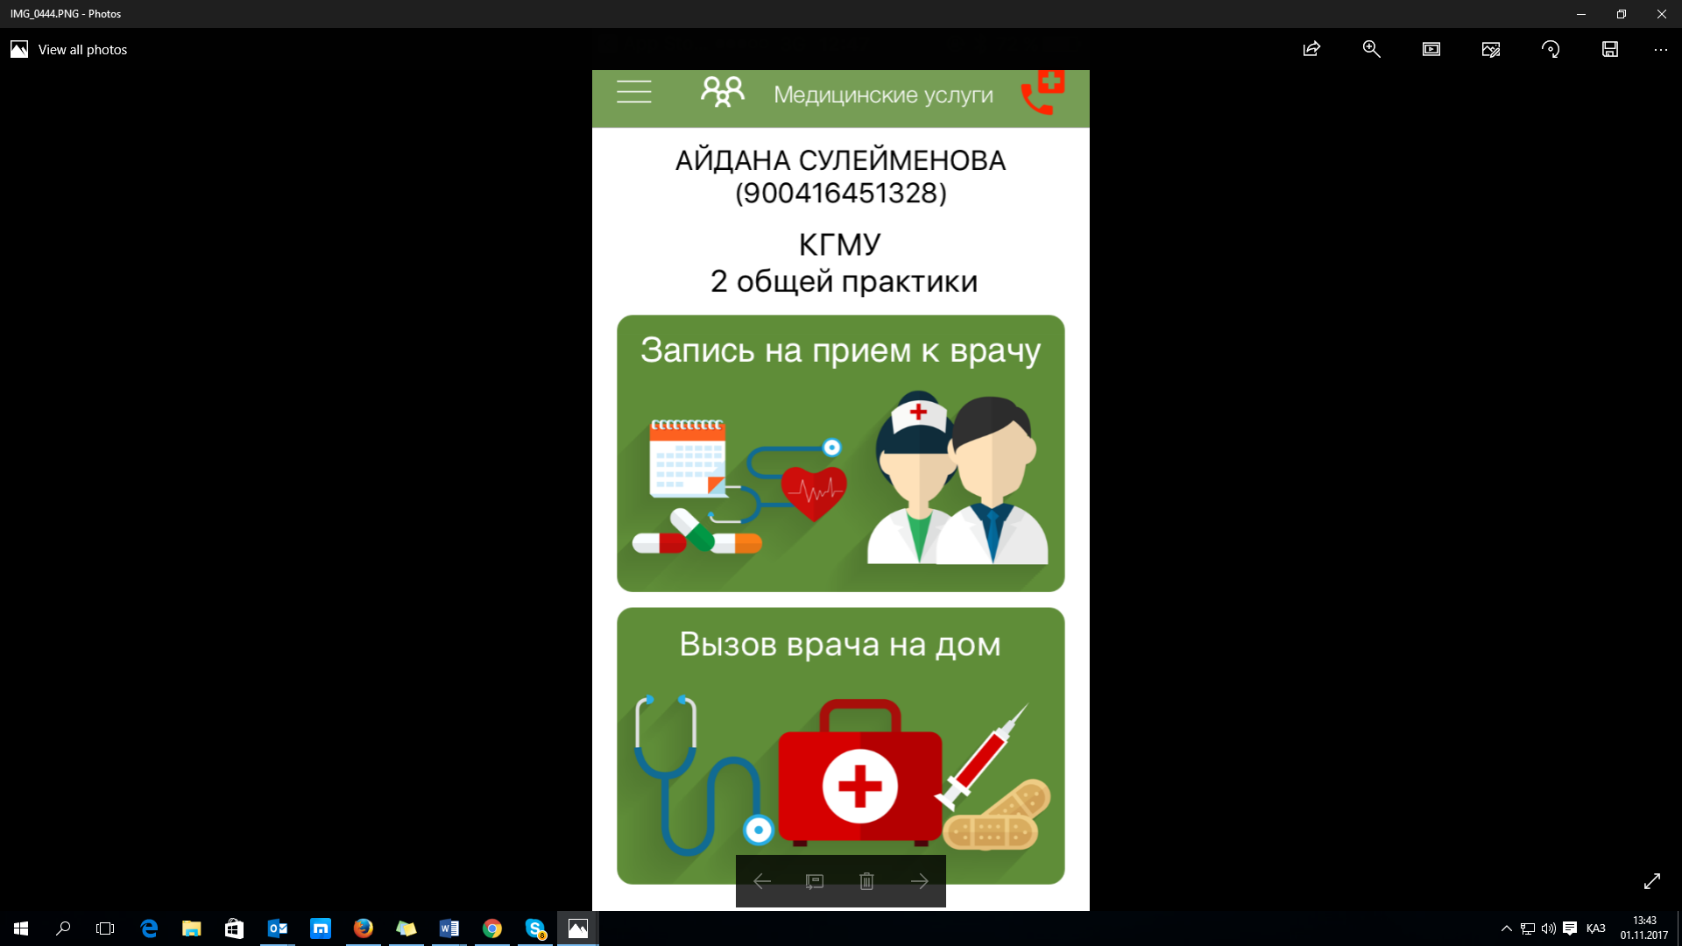
Шаг 4. В календаре выбрать желаемую дату и время приема. 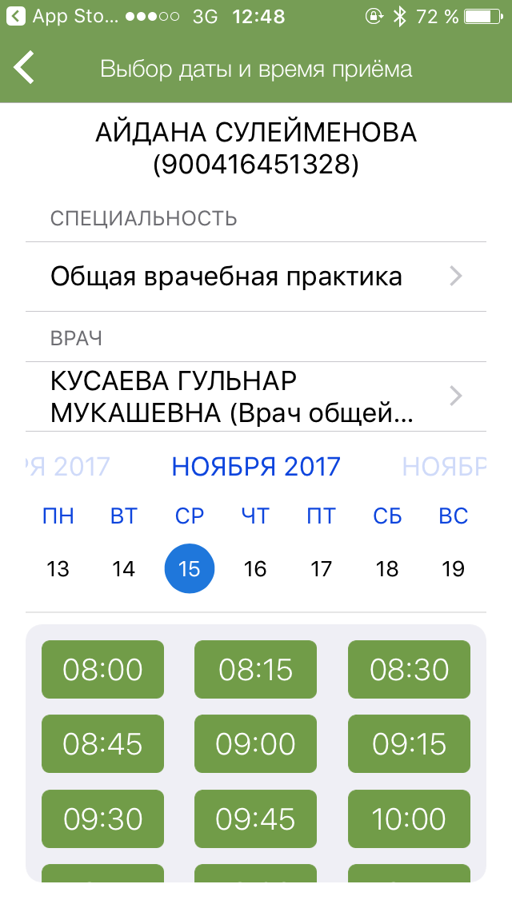

Шаг 5. Необходимо указать причину визита к врачу
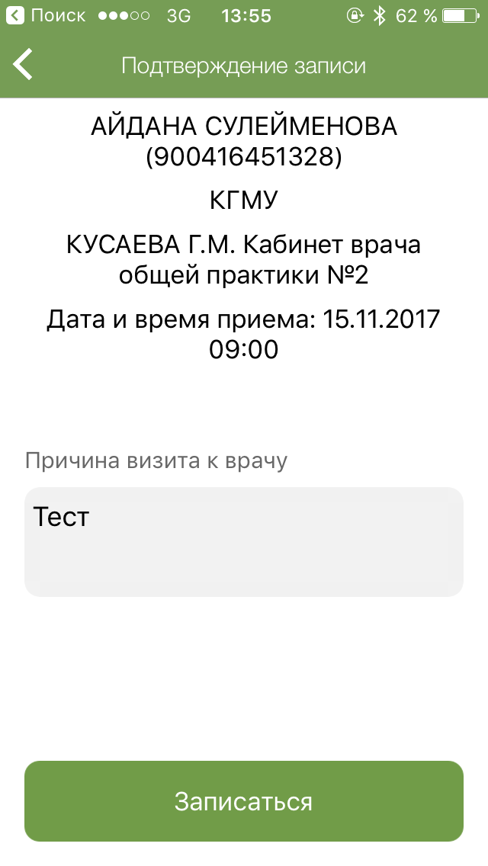
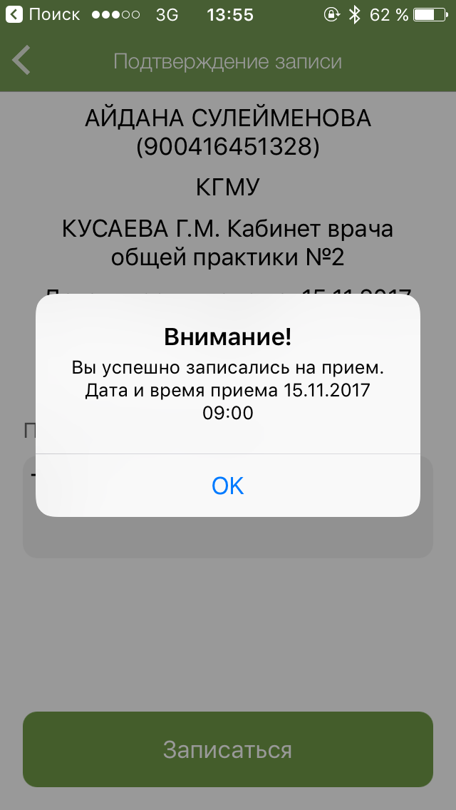

Примечание: Перед посещением врача Вам необходимо пройти предварительное обследование в смотровом и доврачебном кабинете.

